**АЗЕРБАЙДЖАНСКИЙ ГОСУДАРСТВЕННЫЙ УНИВЕРСИТЕТ НЕФТИ И ПРОМЫШЛЕННОСТИ**

**Факультет: Информационные технологии и управление**

**Кафедра: Компьютерная инженерия**

**Предмет: «Веб-системы и технологии»**

Курсовая работа

**Тема** «Разработка онлайн информационной системы для продуктовых магазинов»

**Группа:** 680.20

**Курc:** 3

**Специальность: 050655** Информационные технологии

**Студент**: Рустамли Рашид

**Руководитель:** **асс. Халилов М. Э.**

**Зав.кафедрой: доц.Рагимова Н.А.**

**Баку – 2025**

# Содержание

Введение.................................................................................3

Глава 1. ТЕОРЕТИЧЕСКАЯ ЧАСТЬ................................5

1.1 HTML............................................................................5

1.2 CSS..............................................................................9

1.3 JavaScript......................................................................10

Глава 2 ПРАКТИЧЕСКАЯ ЧАСТЬ..............................14

2.1 Описание предметной области....................................................................14

2.2 Создание окружения для проекта......................................................................16

2.3 Верстка HTML страницы

................................................................................17

2.4 Использование стилей CSS..............................................................................25

Заключение.....................................................................................35

Список использованных литератур........................................................36

# Введение

В наше время Интернет - это одно из наиболее важных средств

массовой информации и коммуникации, которое находится по своей значимости в одном ряду с прессой, телефоном и телевидением. Начиная с 1969 года, мировая сеть - Интернет стремительно развивалась, в наше время превратилась в одно из основных средств, используемых для общения, развлечений, рекламы, торговли и источник разнообразной полезной информации для любой категории пользователей. Быстро растет количество изданий, посвященных сети Интернет, что предвещает широкое ее распространение даже в далеких от техники областях.

На сегодняшний день любой человек, у которого есть компьютер, может загрузить с его помощью новости, иллюстрации, видео - или аудиоинформацию по любой интересующей его теме. Он может получать эту информацию тогда, когда он этого пожелает.

Создание Web-сайта - это для любой компании коммерческая необходимость и условие выживаемости. При такой скорости развития Интернета, ни одна компания, поставившая перед собой цель поступательного развития, не сможет обойтись без сайта. Интернет сейчас - это самое популярное средство массовой информации, а создание сайтов - серьезный инструмент решения маркетинговых стратегий, способных действенно и наиболее эффективно с точки зрения финансовой привлекательности, технических возможностей и в рекламных целях использовать достижения мировой компьютерной сети.

Предусмотреть на сайте возможность просмотра новостей, ознакомление с благотворительностью, знакомство с различными услугами, узнать о семинарах, консультациях и конечно же с фото/видео галереей. Необходимо предусмотреть подходящий дизайн, интерфейс должен быть понятен даже не много опытному пользователю.

Безусловно, одним из важнейших требований является красивый, приятный и самое главное простой дизайн сайта, который бы не раздражал глаз пользователя и гармонично смотрелся в совокупности со всеми предоставляемыми функциями.

Объектом исследования является процесс разработки web-сайта. Предмет – Разработка сайта HTML и CSS.  
Цель работы – Разработка сайта web-сайта «Ромашки».  
Задачи исследования:

1. Ознакомиться с современными Интернет-технологиями;  
2. Изучить основные понятия и программный инструментарий, применяемый для разработки и создания Web-сайтов;  
3. Ознакомиться с основными правилами и рекомендациями по разработке и созданию Web-сайтов;  
4. Разработать структуру сайта;  
5. Представить пошаговую стратегию разработки web-сайта. Методы исследования: изучение литературы, анализ, синтез, классификация и обобщение.

# Глава 1. Теоретические основы HTML, CSS и JavaScript

## 1.1 HTML

HTML (от английского HyperText Markup Language) — это язык гипертекстовой разметки страницы. Он используется для того, чтобы дать браузеру понять, как нужно отображать загруженный сайт.

Язык состоит из тегов — это своеобразные команды, которые преобразовываются в визуальные объекты в браузере пользователя. Например, тег <img> используется для размещения изображений на странице. У него есть обязательный атрибут src, в котором указывается ссылка на файл.

Язык HTML существует в нескольких вариантах и продолжает развиваться, но конструкции HTML скорее всего будут использоваться и в дальнейшем. Изучая HTML и познавая его глубже, создавая документ в начале изучения HTML и расширяя его насколько это возможно, мы имеем возможность создавать Web-страницы, которые могут быть просмотрены многими брfузерами Web, как сейчас, так и в будущем.

Простыми словами, HTML — это каркас сайта. В нем могут быть прописаны:

* ●  ссылки;
* ●  таблицы;
* ●  изображения;
* ●  блоки;
* ●  абзацы;
* ●  формы;
* ●  заголовки и так далее.

HTML язык содержит несколько основных компонентов, которые выполняют определенные функции:  
1. Тег (дескриптор). HTML полностью состоит из дескрипторов.

Они посылают команды веб-браузеру, выполняющему конкретные

5

функции. К примеру, вставляет картинки или создает списки.  
2. Атрибут (аргумент). Предназначен для внесения изменений в

теге. То есть, он может выровнять по краю или центру абзац/картинку внутри самого тега.

3. Значение. Определяет изменения от атрибутов.  
Например, при выравнивании текста или изображения, для атрибута можно задать различные значения: текстовые (left либо right), или числовые (размеры картинки по ширине и высоте).

Посетив в браузере любую web-страницу, вы можете посмотреть, как она выглядит в кодовом формате. Можно заметить, что в начале любого документа в формате HTML есть строка , обозначающая версию HTML и порядок написания и применения тегов.  
За ним следует непосредственно документ страницы, имеющий  
начало и конец, которые обозначаются открывающимся (<html>) и закрывающимся (</html>) тегами соответственно. Этот парный тег является контейнером, где находится все содержимое web-страницы – весь полезный контент охвачен этими двумя элементами.

Внутри самого документа находятся 2 блока: <head> и <body>, и выглядит это следующим образом:  
<html>  
<head></head>

<body></body>  
</html>  
В <head> содержатся служебные элементы для поисковиков и браузеров, а все видимые пользователю элементы содержаться в тег <body>.

HTML - язык разметки документов основанный на тэгах. Документ на языке HTML представляет собой набор элементов, при этом начало и конец каждого элемента обозначается служебными символами - тегами. Все тэги HTML начинаются с «<« (левой угловой скобки) и заканчиваются символом «>« (правой угловой скобки). Завершающий тег выглядит также, как начальный, и отличается от него прямым слэшем перед текстом внутри угловых скобок.

<HTML></HTML>

HTML регистронезависимый язык, теги могут быть написаны как строчными, так и заглавными буквами (в отличие от XHTML). Теги могут быть вложенными друг в друга.

<HTML>

<HEAD>

<TITLE>

Заголовок страницы

</TITLE>

</HEAD>

</HTML>

Тэги могут быть пустыми, то есть не содержать текста или других вложенных конструкций (например, <br> который переводит строку). Закрывающий тег в таком случае не указывается.

Также, элементы разметки могут иметь атрибуты, задающие их свойства (например, размер шрифта, цвет, расположение). Атрибуты задаются в начале тега.

<ahref=«http://www.yandex.ru»>Пример элемента с атрибутом href.</a>

Теги можно разделить на следующие группы.

*Гиперссылки*

<AHREF=«filename»target=«_self»>текстссылки</A>

где filename - имя файла (может быть и локальным) или адрес страницы вInternet, на который нужно совершить переход.

текст ссылки - текст гипертекстовой ссылки, который будет отображаться в браузере, как правило, выделяется подчеркиванием.

target - задает окно или фрейм, в котором будет открыт документ, при переходе по ссылке. Он может принимать значения:

_top - документ откроется в текущем окне

_blank - документ откроется в новом окне

_self - документ откроется в текущем фрейме

_parent - документ откроется в родительском фрейме

По умолчанию принимает значение _self.

*Текстовые ссылки.*

<H1></H1>,<H2></H2>, … ,<H6></H6> - заголовки 1-6 уровней. Применяются для выделения частей выводимого текста (заголовок 1 - будет выведен очень большим, 6 - будет размером сопоставимым с обычным текстом).

<P> - обозначает начало нового абзаца. Закрывающий тег</P>, не является необязательным.

<BR> - переход на новую строку. Закрывающий тег</br>, отсутствует.

<HR> - горизонтальная линия.

<BLOCKQUOTE></BLOCKQUOTE> - цитата. Выделение заданного текста как цитаты.

<PRE></PRE> - режим предпросмотра. При этом текст заключается в рамку и выводиться не форматированным (то есть все теги, кроме </PRE>, игнорируются, но при этом переводы строки ставятся там, где они присутствуют в исходном документе).

<DIV></DIV> - блок текста (как правило, применяется для использования каскадных стилей CSS).

<SPAN></SPAN> - строка (как правило, применяется для использования каскадных стилей CSS).

## 1.2 CSS

Аббревиатура CSS расшифровывается как Cascading Style Sheets, что

в переводе означает «каскадные таблицы стилей». Это язык разметки, используемый для визуального оформления веб-сайтов.

Объекты, расположенные на странице, размещаются с помощью HTML. А вот CSS отвечает за то, как эти объекты выглядят. Их размер, цвет, фоновое изображение, степень прозрачности, расположение относительно других элементов, поведение при наведении курсора, визуальное изменение кнопок при нажатии и т.п.

Язык CSS быстро стал стандартом в веб-разработке, потому что он позволяет быстро изменить визуальное оформление сайта, не прибегая к использованию более сложных языков программирования.

Достаточно ознакомиться с простейшими правилами CSS, и можно легко собрать вполне симпатичный сайт со всем необходимым контентом. «Простота» обеспечивается за счет понятного синтаксиса.

Синтаксис CSS в отдельном файле в соответствующем формате (.css) выглядит так:

}

Селектор – это ссылка на элемент в HTML, над которым будет вестись работа (оформление).

Свойство – определенная характеристика элемента, которую нужно изменить. Например, размер или цвет.

CSS-файл может быть подключен на страницу при помощи тега

<link> , который должен находиться в секции <head> HTML-страницы – Это самый часто используемый способ подключения CSS.  
Внутренние таблицы стилей встраиваются в HTML-страницу, в секцию <head> , и находятся они внутри тегов <style>.

## 1.3 JavaScript

JavaScript — это интерпретируемый язык программирования, который используют для написания frontend- и backend-частей сайтов, а также мобильных приложений. Часто в текстах и обучающих материалах название языка сокращают до JS. Это язык программирования высокого уровня, то есть код на нем понятный и хорошо читается.

JS поддерживают все популярные браузеры. Во frontend-части сайтов язык используют для создания интерактива (анимаций, всплывающих форм, автозаполнения), так как он связан с [HTML](https://blog.skillfactory.ru/glossary/html/) и [CSS](https://blog.skillfactory.ru/glossary/css/) и может ими манипулировать. В backend-части с языком JavaScript работают на платформе Node.js. С ее помощью, например, разрабатывают серверные веб-приложения и подключают библиотеки. В поисковике Google на JavaScript работает строка автозаполнения, а Netflix, Uber, eBay используют его в своем backend. Уже 6 лет JS — [самый популярный](https://incrussia.ru/news/yazyki-programmirovaniya/) язык среди разработчиков по версии [GitHub](https://blog.skillfactory.ru/glossary/github-2/).

JavaScript простыми словами называют языком скриптов или сценариев. Скрипты — это набор инструкций, которые выполняются при загрузке страницы. Браузер самостоятельно интерпретирует код на JavaScript, для этого даже не требуется компиляция (перевод языка программирования в машинный код).

Скрипты можно прописать внутри кода страницы или подключить к HTML отдельным файлом. Например в стандартной разметке index.html JS-код прописывают внутри тега script, помещенного в тег body:

<!DOCTYPE html>

<html lang="en">

<head>

<meta charset="UTF-8">

<meta name="viewport" content="width=device-width, initial-scale=1.0">

<title>Документ</title>

</head>

<body>

<h1>Привет!</h1>

<script>

console.log('Привет, мир!');

</script>

</body>

</html>

Тогда в браузере благодаря инструкции console.log появится слово «Привет!».

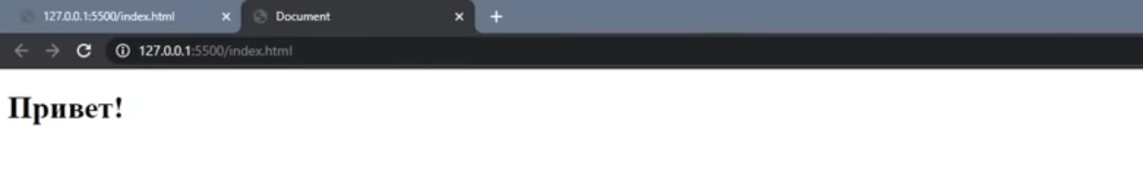

Но обычно для этого создается отдельный файл с расширением .js. Его называют script.js и прописывают код в нем:

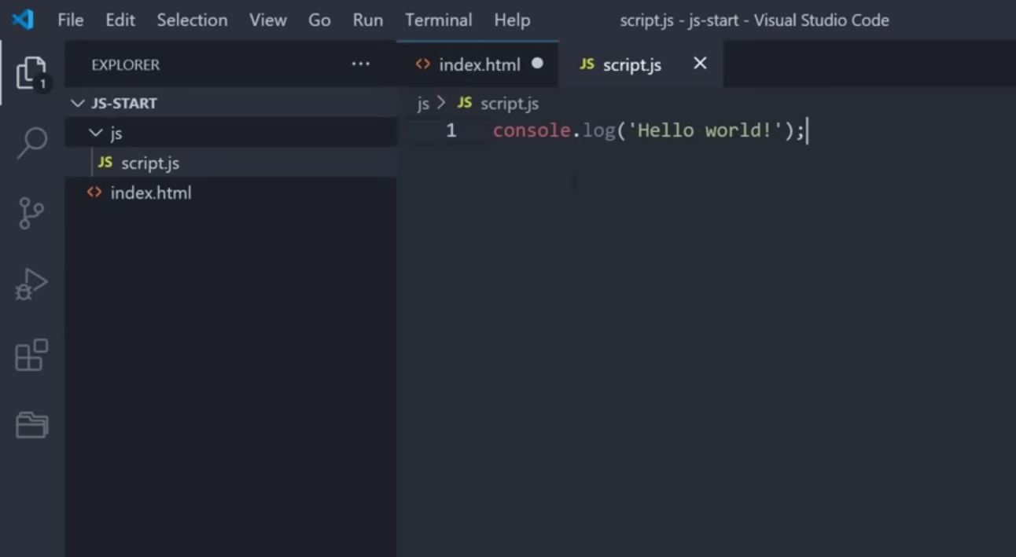

JS — мультипарадигменный язык, так как он поддерживает разные парадигмы (стили) программирования и особенности:

* Объектно-ориентированный — представляет программу как систему отношений между объектами — наборами данных и функций.
* Императивный — в этом стиле программирования используют инструкции, которые выполняются последовательно, а для доступа к данным используются переменные, значение которых может быть переписано в ходе вычисления.
* Функциональный — в нем вычисление основано на математических функциях. Так как функциональное программирование не опирается на переменные, которые могут менять значение, результаты запросов будут всегда одинаковыми.
* Динамическая типизация: Переменные в JavaScript не требуют объявления типа данных. Они могут изменять свой тип в процессе выполнения, что делает код более гибким, но также требует внимательного управления типами.
* Обработка событий: JavaScript является мощным инструментом для обработки событий на веб-страницах. Он может реагировать на действия пользователей, такие как клики мышью, нажатия клавиш и другие.
* Манипуляция DOM: JavaScript может изменять структуру и содержимое веб-страницы, обеспечивая динамическое обновление контента без перезагрузки страницы.
* Асинхронные операции: JavaScript позволяет выполнять асинхронные операции, такие как загрузка данных с сервера, без блокирования выполнения других задач.
* Серверный JavaScript: С помощью платформы Node.js JavaScript может быть использован на серверной стороне для создания высокопроизводительных и масштабируемых веб-приложений.
* Множество фреймворков и библиотек: JavaScript имеет обширное сообщество разработчиков и большое количество библиотек и фреймворков, таких как React, Angular, Vue.js, и другие, что упрощает создание сложных веб-приложений.
* Кроссплатформенность: JavaScript может быть использован для разработки веб-приложений на различных платформах, включая веб, мобильные устройства и даже десктоп.
* Открытый стандарт: JavaScript базируется на открытых стандартах ECMAScript, что обеспечивает его интероперабельность и расширяемость.

Веб-страницы частично обрабатываются с помощью JavaScript на компьютере пользователя. Это снижает нагрузку на сервер: часть операций выполняется без запросов к нему, что экономит время и трафик.

2. ПРАКТИЧЕСКАЯ ЧАСТЬ

2.1 Описание предметной области

Предметная область - область теории, рассматриваемая в пределах отдельного рассуждения, научной теории. Также под предметной областью принято понимать часть реального мира, подлежащего изучению для организации управления и, в конечном счете, автоматизации.

Предметной областью данной курсовой работы, является онлайн информационная система для продуктовых магазинов.

Архитектура сайта – это систематизация информации и навигации по ней с целью помочь потенциальным заказчикам находить нужные им данные.

Хорошо продуманная архитектура сайта обеспечивает меньшее время на поиск запрашиваемой информации и гарантирует популярность среди пользователей благодаря простоте использования сайта.

При разработке архитектуры сайта необходимо учитывать то, как представление информации повиляет на продвижение товаров и услуг на интернет-рынке. В процессе создания структуры нового сайта, либо оптимизации структуры уже существующего, необходимо представлять информацию таким образом, чтобы повысить посещаемость сайта и привлечь внимание потенциальных покупателей к наиболее важным его разделам, исходя их предлагаемых товаров и услуг.

Важным элементом в разработке интернет-магазина является интерфейс, так как с помощью него будет происходить взаимодействие с клиентом.

Благодаря грамотному расположению блоков на странице клиент сможет найти интересующую информацию о товарах или же предоставляемых услугах компании.

Для разработки были использованы следующие технологии:

* HTML – этот язык является базовым в области технологий создания сайтов, так как относительно легок в освоении.
* CSS – формальный язык, преимущественно используется как средство описания, оформления внешнего вида веб-страниц, написанных с помощью языков разметки HTML.

2.2 Создание окружения для проекта

В качестве редактора кода будет использован XCode. Создаем папку в нем, которую назовем “ kursovaya”, в нем и будут все файлы проекта.

​Сайт будет состоять лишь из трёх страницы. Создадим для нее файл file.html. После этого создаем css файл.

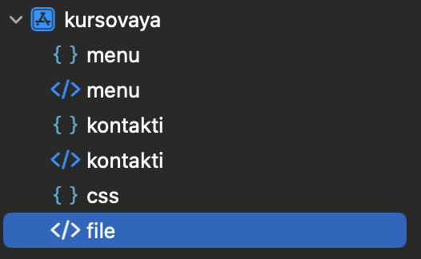​Окружение готово и теперь мы можем приступить к самой разработке (рис. 2.2.1)

Рис. 2.2.1. Основной файл

2.3 Верстка HTML страницы

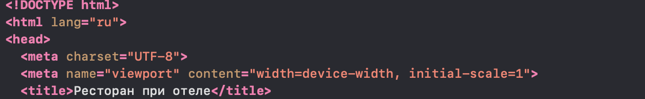Открываем ранее созданный “file.html” и пишем стандартный HTML5 код (рис. 2.3.1).

Рис. 2.3.1

Элемент <!DOCTYPE> предназначен для указания типа текущего документа — DTD (document type definition, описание типа документа). Это необходимо, чтобы браузер понимал, как следует интерпретировать текущую веб-страницу, поскольку HTML существует в нескольких версиях.

Тег <html> является контейнером, который заключает в себе все содержимое веб-страницы, включая теги <head> и <body>. Открывающий и закрывающий теги <html> в документе необязательны, но хороший стиль диктует непременное их использование.

Элемент <head> содержит машиночитаемую информацию ([metadata](https://developer.mozilla.org/ru/docs/Glossary/Metadata)) о документе, например его [заголовок](https://developer.mozilla.org/ru/docs/Web/HTML/Element/title), [скрипты](https://developer.mozilla.org/ru/docs/Web/HTML/Element/script) и [страницы стилей](https://developer.mozilla.org/ru/docs/Web/HTML/Element/style).

Элемент <body> представляет собой контент (содержимое) документа HTML. В документе может быть только один элемент <body>.

Затем мы подключаем наши файлы через <link> в элементе <head> (рис. 2.3.2)

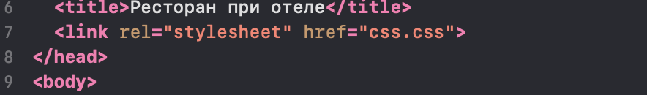

Рис. 2.3.2

Создаем <div>, куда приписываем название нашего ресторана.(рис.2.3.3)

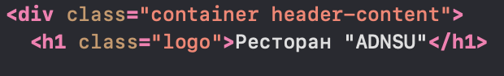

Рис. 2.3.3

Затем создаем меню через <ul> , <li>(рис.2.3.4)

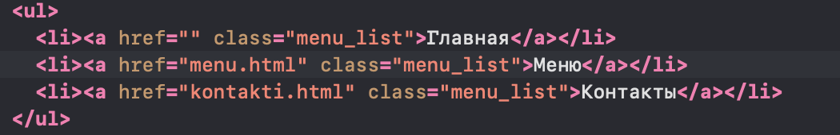

Рис. 2.3.4

HTML-элемент <ul> используется для неупорядоченного списка - в частности для маркированного списка.

HTML-элемент <li> используется для создания элементов списка. Он также должен находиться в родительском элементе: упорядоченном списке ([<ol>](https://developer.mozilla.org/ru/docs/Web/HTML/Element/ol)), неупорядоченном списке ([<ul>](https://developer.mozilla.org/ru/docs/Web/HTML/Element/ul)), или меню ([<menu>](https://developer.mozilla.org/ru/docs/Web/HTML/Element/menu)).

Создадим ещё один <div>, куда будем приписывать меню для выбора языка страницы. (Рис. 2.3.5)

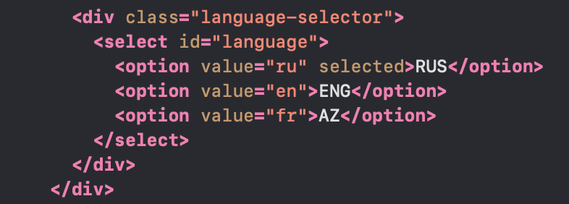

Рис. 2.3.5

После задания css стилей, навбар примет такой вид. (Рис. 2.3.6)

Рис. 2.3.6

Теперь перейдём к разработке секции для перехода на страницу «Меню».

Сначала создаем элемент <section> и прописываем описание(class=”hero”): (Рис. 2.3.7,2.3.8)

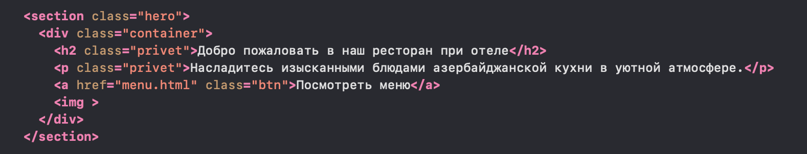

Рис. 2.3.7



Рис. 2.3.8

HTML-элемент <a> определяет гиперссылку для перехода на определённое место на странице или на другую страницу в Интернете. Также он может быть использован (в устаревшем варианте) для создания якоря — это место назначения для гиперссылок внутри страницы: так ссылки не ограничены только в перемещении между страницами.

Теперь приступаем к последующей секции для резервирования столика.(Рис. 2.3.9)

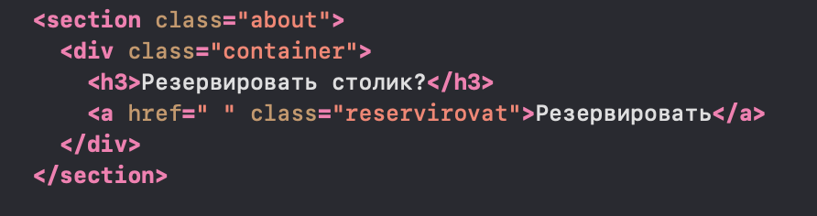

Рис. 2.3.9

И последняя секция- это секция <footer>.

**Footer (футер, подвал)** — блок в нижней части страницы. Содержит полезную, но не первостепенную информацию. Виден на всех страницах сайта. В футер можно вынести: копирайт, название студии, которая разрабатывала сайт, контакты. Иногда в футере дублируются пункты меню. (Рис. 2.3.10)

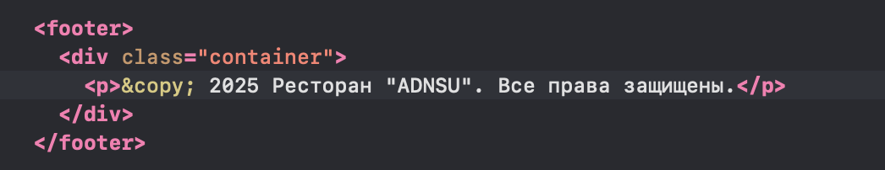

Рис. 2.3.10

Теперь приступим к верстке второй страницы нашего сайта:

Создаем <div>, куда пишем название нашего блюда, описание и также цену:(Рис:2.3.11, 2.3.12)

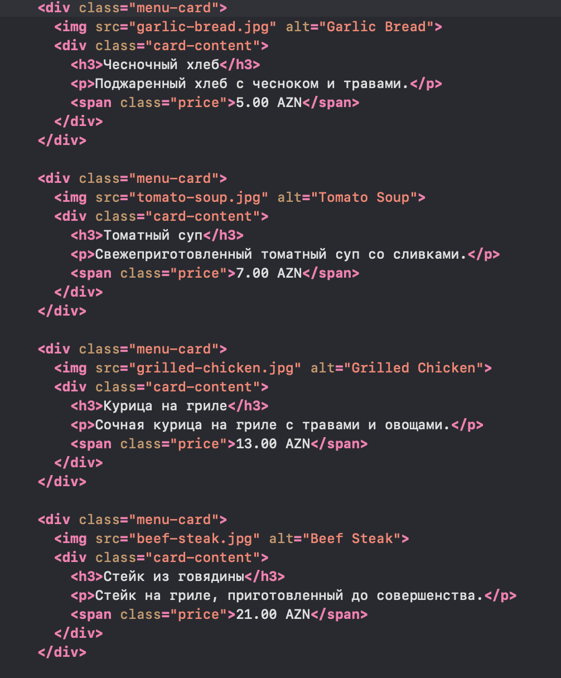

Рис2.3.11

# 

Рис2.3.12

А теперь пишем HTML код для нашей последней страницы, куда будем писать контакты и меню для отправки сообщения:

Создаём секцию куда вписываем адрес и номер телефона:(Рис2.3.13)

# 

Рис2.3.13

Далее создаём меню для отправки сообщения:(Рис2.3.14)

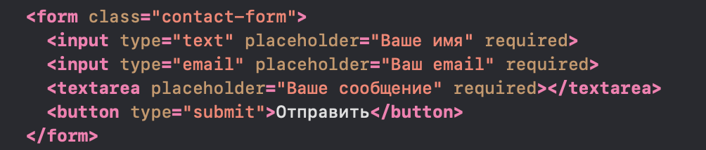

Рис2.3.14

В HTML элемент <input> — один из наиболее часто используемых. Он позволяет пользователю вводить данные в веб-форму. В зависимости от типа элемент <input> может отображаться и работать по-разному.

Для создания кнопок используется тег <button>. Внутри него размещается текст или изображение, которые будут отображаться на кнопке.

Чтобы задать кнопке имя, тип или состояние, нужно добавить атрибуты: name, disabled и type.

Атрибут name задаёт имя кнопки. Может использоваться для идентификации элемента в скриптах.

# 2.4 Использование стилей CSS

На нашем сайте будет использован шрифт “poppins”.

Поэтому чтобы присвоить это для всего сайта, пишем в “.body”:(Рис2.4.1)

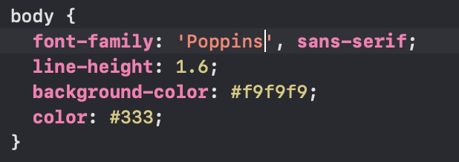

Рис2.4.1

Также: line-height- это длина текста, background-color- с помощью него мы задаём цвет заднего фона и с помощью color задаём цвет нашему тексту.

К header задаем свойства: (Рис2.4.2)

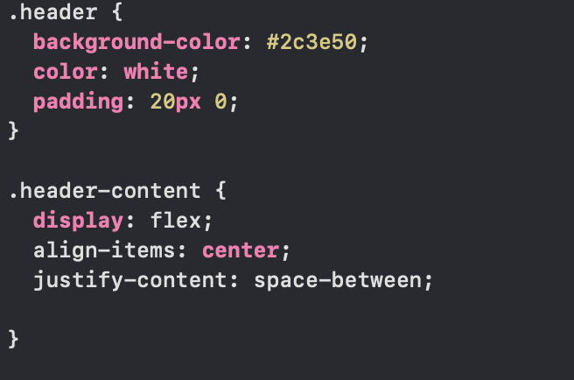

Рис2.4.2

Затем задаём стили для нашего меню, лого и кнопок: (Рис2.4.3)

Рис2.4.3

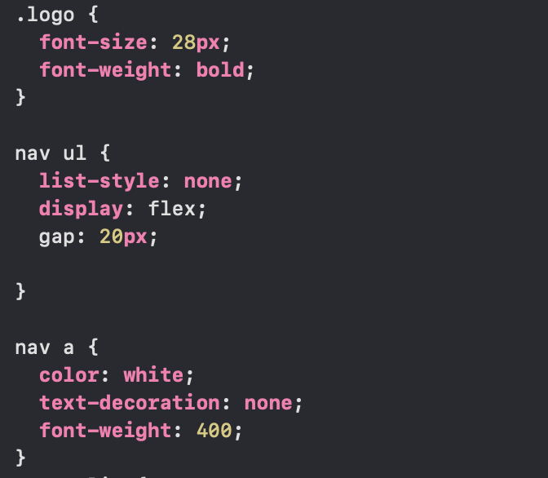

Далее задаем красивую наводку с помощью hover:(Рис2.4.4)

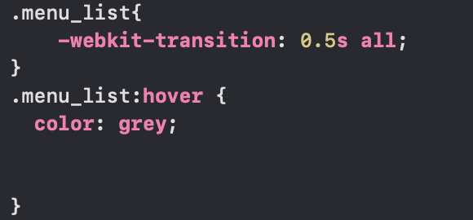

Рис2.4.4

Далее задаем стили для выбора языка страницы:(Рис2.4.5)

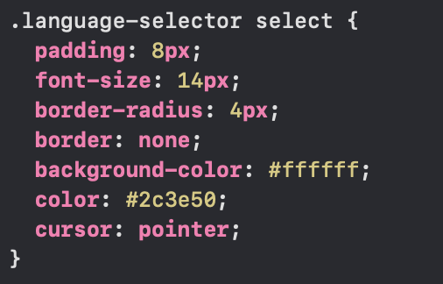

Рис2.4.5

Стили для кнопок «Посмотреть меню» и «Резервировать»(Рис2.4.6 и Рис2.4.7)

Рис2.4.6

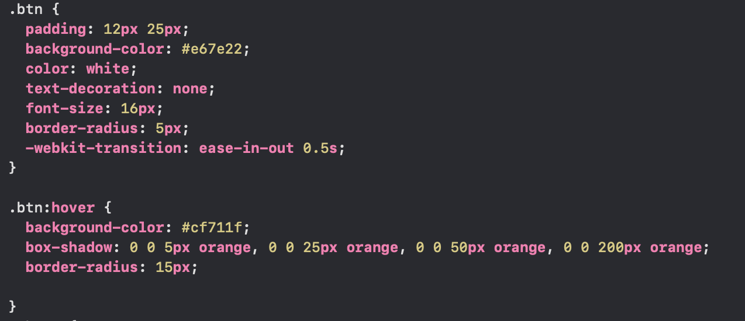

# Рис2.4.7

Рис2.4.8

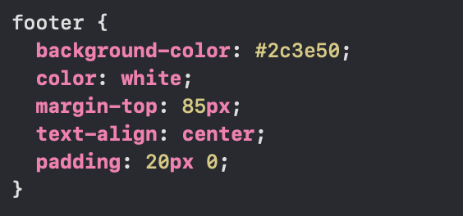

Общий вид страницы после стилей(Рис2.4.9)

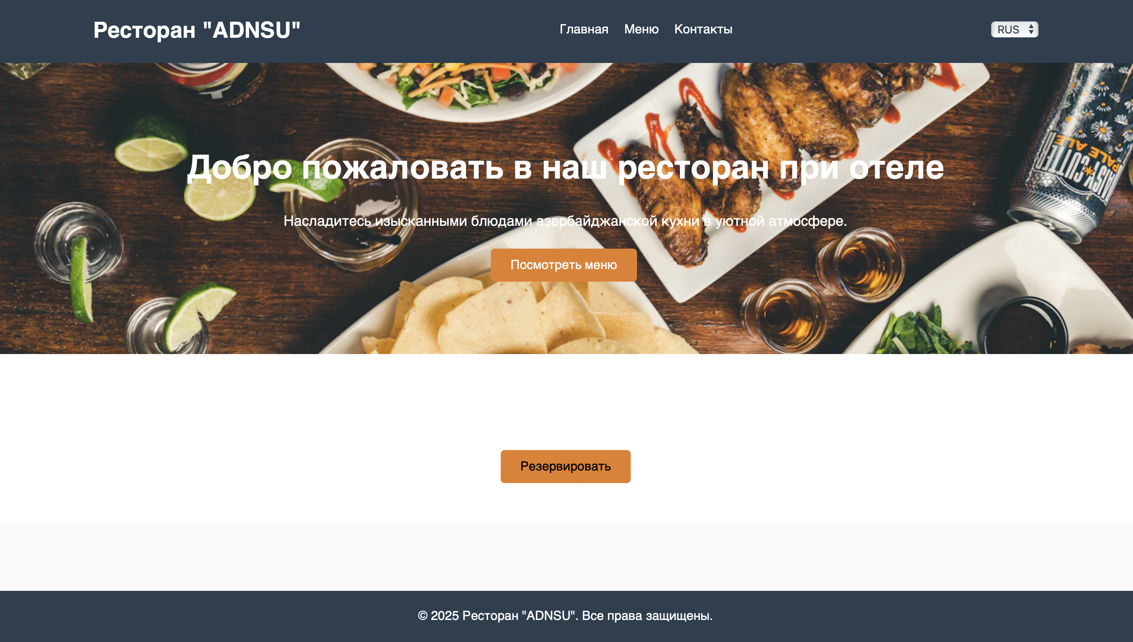

Рис2.4.9

Переходим к стилям нашей страницы меню: (Рис2.4.10)

Рис2.4.10

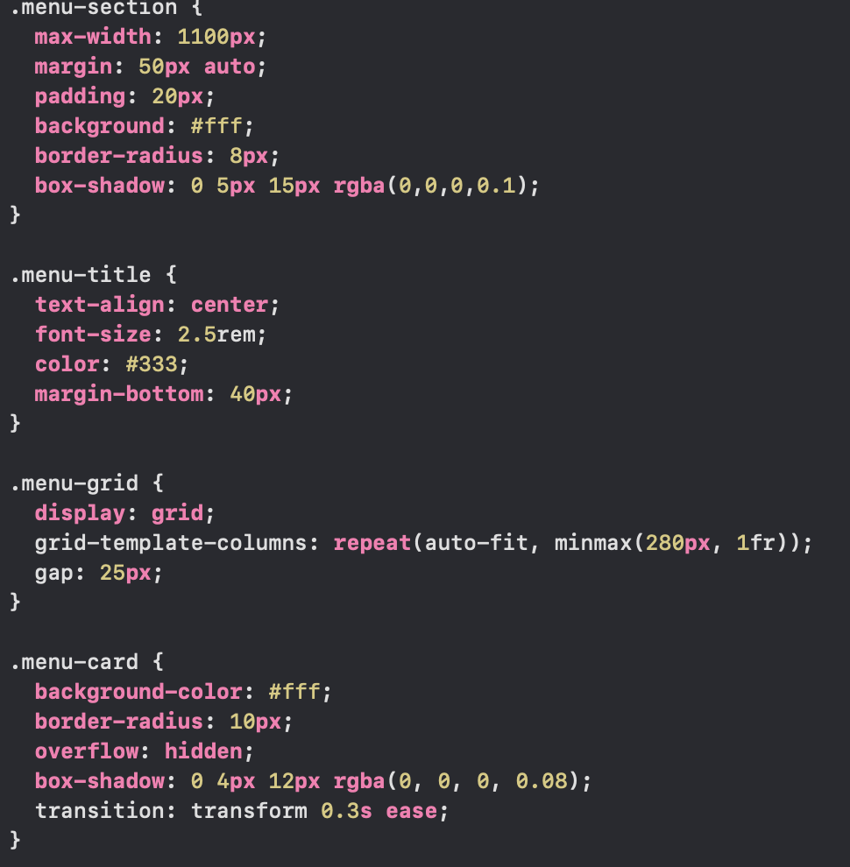

# grid-template-columns , grid-template-rows

# Свойства, задающие размеры и количество колонок или рядов грид-раскладки соответственно. Если нужны одинаковые колонки или ряды, то можно воспользоваться функцией repeat() . fr (от fraction — доля, часть) отвечает за свободное пространство внутри грид-контейнера.

Задаём стили для каждых картов меню: (Рис2.4.11)

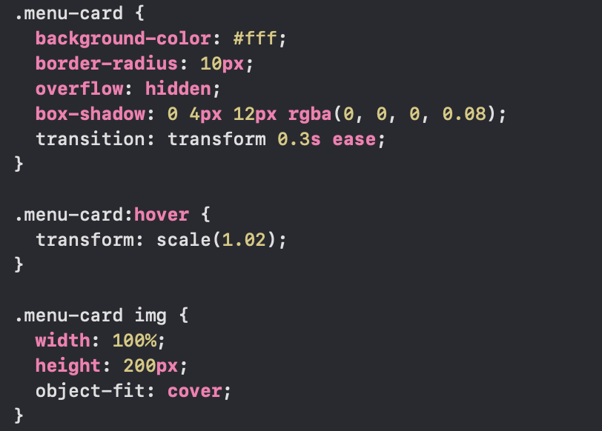

Рис2.4.11

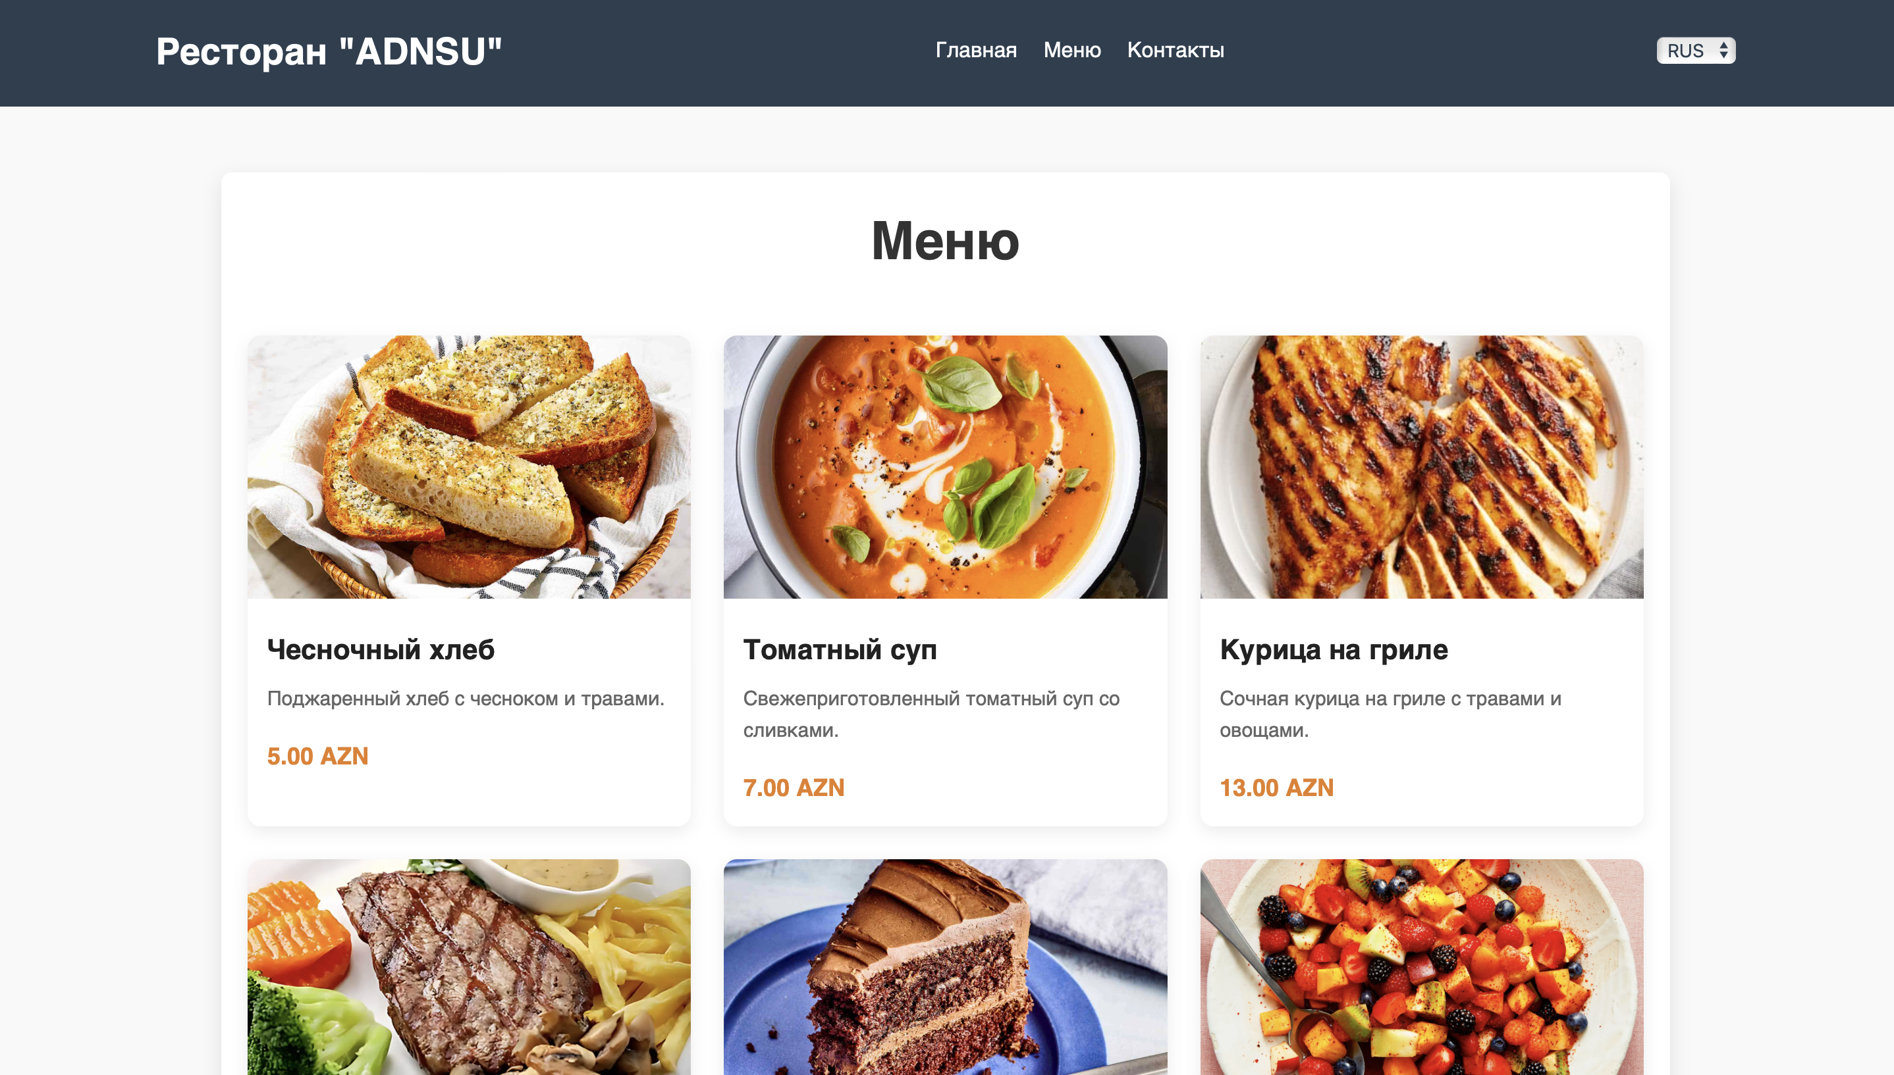Общий вид:(Рис.2.4.12)

Рис.2.4.12

Перейдём к стилям последней страницы: «контакты»(Рис2.4.13 Рис2.4.14)

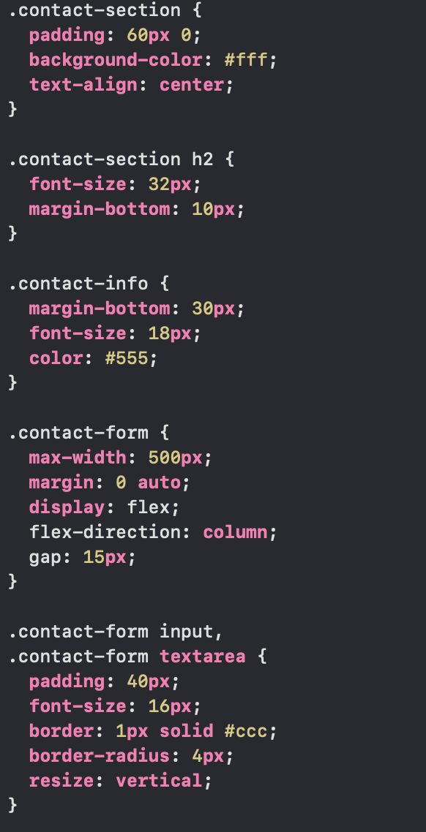

Рис2.4.13

Общий вид:(Рис.2.4.14)

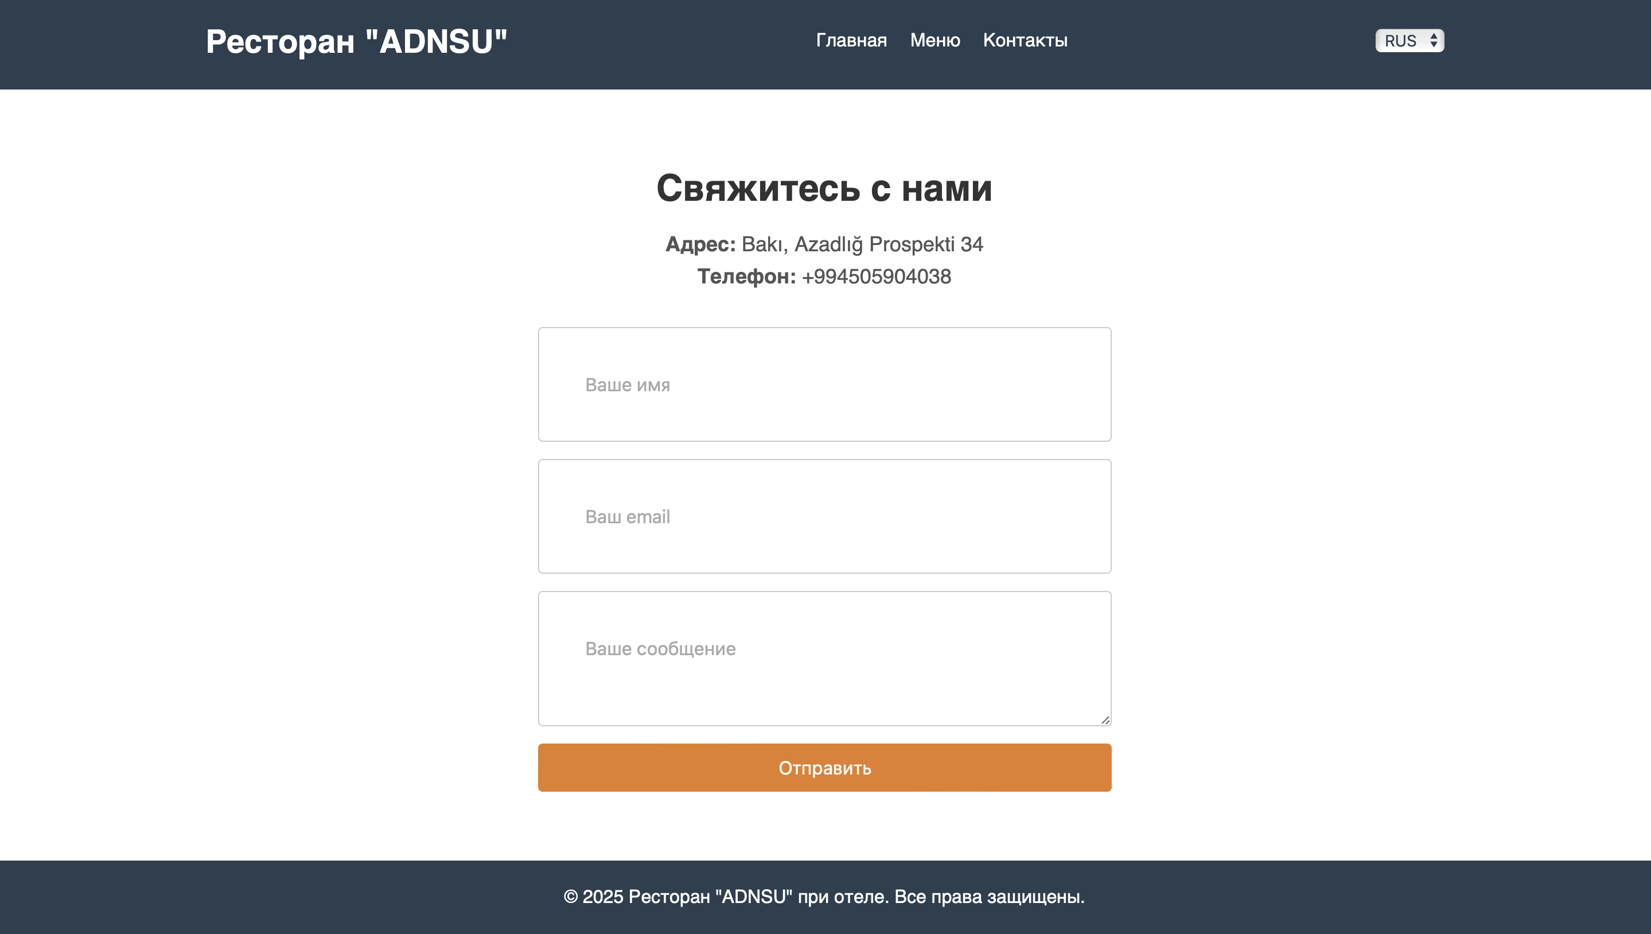

Рис.2.4.14

3.ЗАКЛЮЧЕНИЕ

В ходе выполнения курсовой работы были изучены основы HTML, CSS

и JavaScript. На практике реализован простой одностраничный проект,

демонстрирующий базовые навыки фронтенд-разработки. Работа

позволила закрепить полученные теоретические знания и получить

опыт работы с современными веб-технологиями.

4. СПИСОК ИСПОЛЬЗОВАННЫХ ЛИТЕРАТУР

1. Duckett, Jon. HTML & CSS: Design and Build Websites. Wiley, 2011.

2. Flanagan, David. JavaScript: The Definitive Guide. O'Reilly Media, 2020.

3. Mozilla Developer Network (MDN): https://developer.mozilla.org/

4. W3Schools: https://www.w3schools.com/

5. HTML Living Standard: https://html.spec.whatwg.org/

6. CSS Tricks: https://css-tricks.com/